安全功能易于实现
贝加莱在其X90安全控制器上实现CANopen Safety
贝加莱通过为其X90安全控制器配备CANopen Safety协议，简化了移动机械上安全功能的实现。

CANopen Safety可提供符合SIL 2等级的安全数据传输，满足了对机器安全认证的重要要求。
直接、安全地连接外部设备
CANopen Safety可以通过简单的软件更新获得，且无需使用新的控制硬件。软件更新后，操纵杆等CANopen Safety设备可以直接连接到现有的贝加莱X90控制器。
通过CANopen Safety连接的设备是在Automation Studio工程环境中进行配置。使用贝加莱提供的现成的软件组件，无需进行任何传统的编程工作。

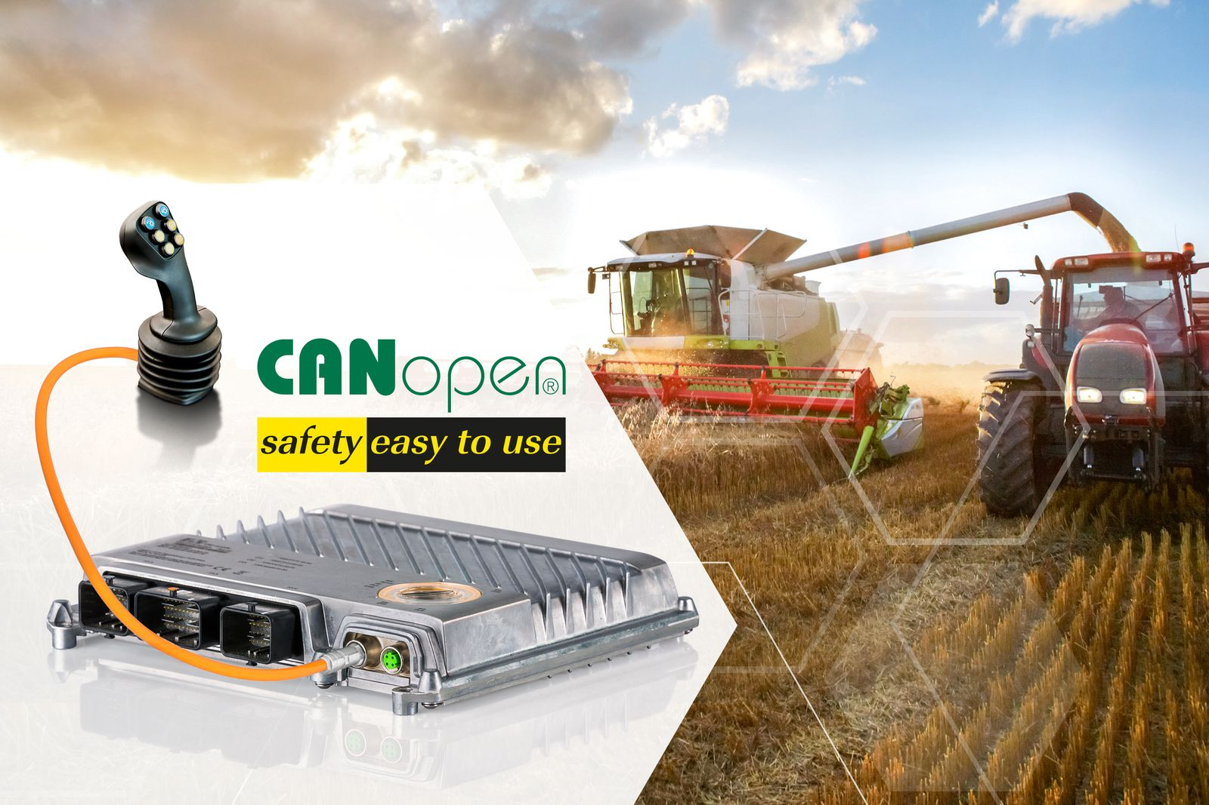
贝加莱通过CANopen Safety协议简化了移动机械上安全功能的实现。

关于贝加莱
贝加莱是一家总部位于奥地利并在全球拥有分公司的创新型自动化企业。2017年7月，贝加莱成为ABB集团的机械自动化事业部。作为工业自动化领域的全球领导者，贝加莱将前沿技术与领先工程相结合，为几乎每个行业的客户提供面向机器与工厂自动化、运动控制、HMI和集成安全技术的完整解决方案。借助于OPC UA、POWERLINK、openSAFETY等工业物联网通信标准，以及强大的Automation Studio软件开发平台，贝加莱不断重新定义自动化工程的未来。受简化流程和超出客户预期的承诺驱动，贝加莱始终保持创新精神并处于工业自动化领域的前沿。
获取更多信息，请访问www.br-automation.com。

